Зачем нужно менять бумажные трудовые книжки на электронные?

08 июня 2023 года
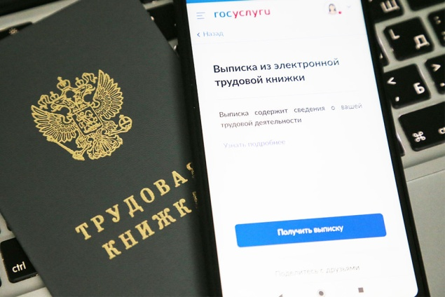
Филиал № 9 Отделения Социального фонда России по г. Москве и Московской области напоминает, что с 1 января 2020 года в России введена электронная трудовая книжка (ЭТК) – новый формат знакомого всем работающим гражданам документа. Переход к новому формату трудовой книжки добровольный и позволяет сохранять бумажную книжку столько, сколько это необходимо. «Бумажная трудовая книжка может быть утрачена, подделана, может не сохраниться информация о работодателе и тогда возникает необходимость в восстановлении трудового стажа по довольно сложной процедуре", — объяснила директор Филиала Людмила Тарасова. Следует отметить ряд преимуществ ведения трудовой книжки в электронном виде:
- отсутствие риска потерять или испортить документ;
- упрощение процедуры оформления нового сотрудника, особенно при удалённом трудоустройстве;
- высокий уровень безопасности и сохранности данных;
- снижение затрат на приобретение, ведение и хранение трудовых книжек в бумажном виде.
С 2021 года всем специалистам, которые впервые устраиваются на работу, трудовая книжка оформляется только в электронном виде. При этом сотрудники с бумажной книжкой в любой момент могут перейти на электронную. «Электронная трудовая книжка содержит те же сведения, что и бумажная. Но одним из её главных преимуществ является постоянный доступ работника к информации о своей трудовой деятельности. Ещё один важный момент – с введением электронной трудовой книжки появилась возможность оформлять гражданам пенсии в проактивном режиме, на основе имеющихся в государственных информационных системах цифровых данных. Но бумажную трудовую книжку необходимо сохранить, потому что она является источником сведений о трудовой деятельности до 2020 года», – подчеркнула Людмила Тарасова. Получить сведения из ЭТК в бумажном виде можно у работодателя, в МФЦ или в клиентской службе Социального фонда. Также сведения о трудовой деятельности можно заказать через личный кабинет на сайте Социального фонда или на портале Госуслуг. Напомним, что цифровой документ имеет равную юридическую силу в сравнении с бумажным и может быть представлен в любые инстанции.

